重庆师范大学计算机与信息科学学院

桌面视频会议系统
(CloudMeeting)

分析说明文档

©CM 王美静 吕杉 蔡福兵 肖文平

修改记录
日期 | 修改 | 描述 | 作者
2016.3.23 | 1.0 | 初始版本 | CM

目录
1. Reserve Meeting（预约会议） 3
1.1. 提取类 3
1.2. 协作图 3
1.3. 通信图 4
1.4. 初步类图 4
1.5. 顺序图 5
1.6. Reserve Meeting整合类图 6
1.7. 操作规范 6
2. Meeting（会议） 11
2.1. 提取类 11
2.2. 协作图 12
2.3. 通信图 12
2.4. 初步类图 12
2.5. 顺序图 13
2.6. 操作规范 18

Reserve Meeting（预约会议）

提取类
边界类：ReserveUI
控制类：ReserveControl
实体类：Meeting（会议）、Participant（与会人员）、MeetingInfo

协作图
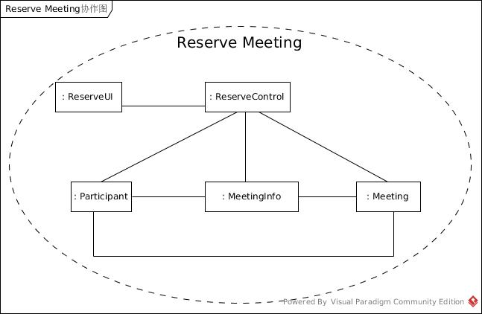
图 1 Reserve Meeting协作图

通信图
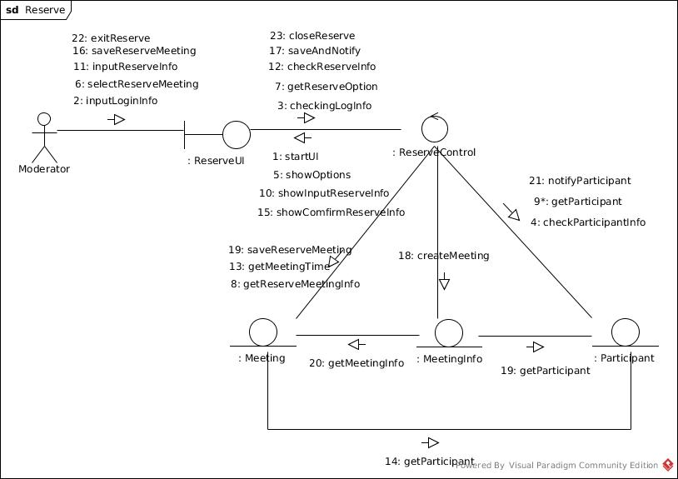
图 2 Reserve Meeting通信图

初步类图
由上面的通信图可以得到以下类图：
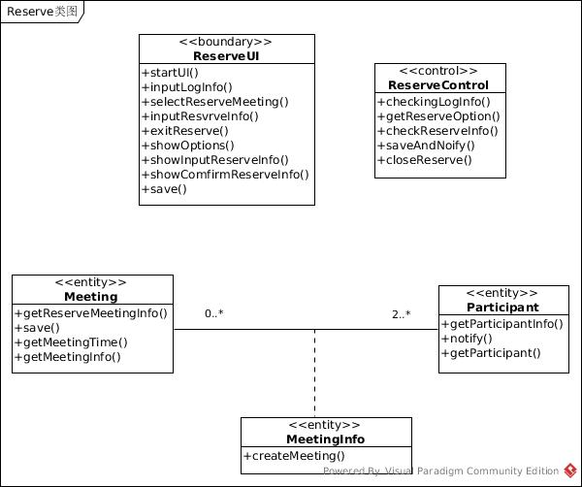
图 3- Reserve类图

顺序图
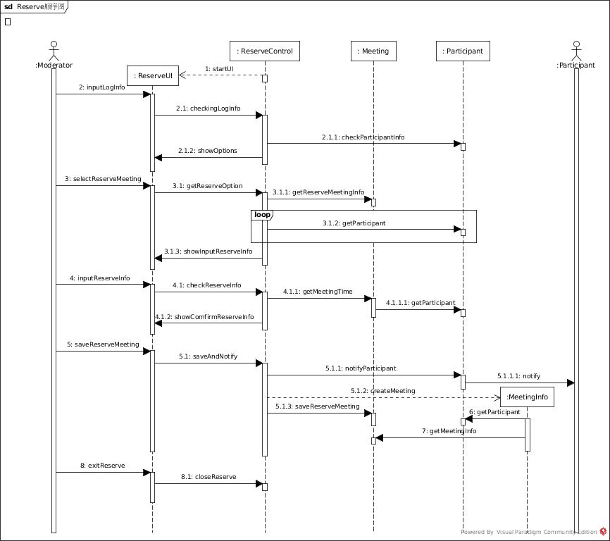
图 4- Reserve Meeting顺序图
在Reserve Meeting用况中，引用Authenticate Customer用况的顺序图如下：

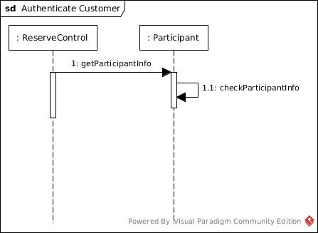
图 5 -Authenticate Customer顺序图

Reserve Meeting整合类图
由上面的顺序图，添加相应的属性、操作，得到如下类图：
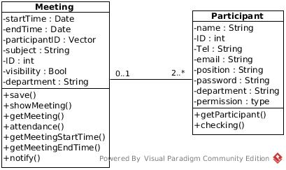
图 6 Reserve Meeting整合类图

操作规范
save()
上下文：Meeting
操作意图：保存预约会议的内容
操作签名：Meeting::save(): void
逻辑描述（前置条件、后置条件）：
前置条件：Moderator->inputMeetingInformation（） && self->exists()
后置条件：会议成功保存
其他调用操作：无
传递给其他对象：无
对异常的响应：未定义
非功能需求：未定义

showMeeting()
上下文：Meeting
操作意图：显示预约会议的内容
操作签名：Meeting::showMeeting() : void
逻辑描述（前置条件、后置条件）：
前置条件：self->save()
后置条件：成功显示会议信息
其他调用操作：self->getMeeting()
传递给其他对象：无
对异常的响应：未定义
非功能需求：未定义
getMeeting()
上下文：Meeting
操作意图：获取会议信息
操作签名：Meeting::getMeeting(String ID)_meeting:Meeting
逻辑描述（前置条件、后置条件）：
前置条件：self->exist() && self->save()
后置条件：_meeting != NULL
其他调用操作：self->getMeetingStartTime、self->getMeetingEndTime、self->attendance
传递给其他对象：无
对异常的响应：未定义
非功能需求：未定义
getMeetingStartTime()
上下文：Meeting
操作意图：获取会议的开始时间
操作签名：Meeting::getMeetingStartTime(String ID)startTime：Date
逻辑描述（前置条件、后置条件）：
前置条件：Moderato->inputMeetingInformation（）&& Meeting->save()
后置条件：startTime != NULL
其他调用操作：无
传递给其他对象：无
对异常的响应：未定义
非功能需求：未定义
getMeetingEndTime()
上下文：Meeting
操作意图：获取会议结束时间
操作签名：Meeting::getMeetingEndTime(String ID) endTime ：Time
逻辑描述（前置条件、后置条件）：
前置条件：Moderato->inputMeetingInformation（）&& Meeting->save()
后置条件：endTime != NULL
其他调用操作：无
传递给其他对象：无
对异常的响应：未定义
非功能需求：未定义
attendance()
上下文：Meeting
操作意图：获取与会人员的人数
操作签名：Meeting::attendance(String ID) number：int
逻辑描述（前置条件、后置条件）：
前置条件：Moderato->inputMeetingInformation（）&& Meeting->save()
后置条件：number != 0
其他调用操作：无
传递给其他对象：无
对异常的响应：未定义
非功能需求：未定义

notify()
上下文：Meeting
操作意图：通知与会人员需要参加的会议时间
操作签名：Meeting::notify(vector<int> participantID)：void
逻辑描述（前置条件、后置条件）：
前置条件：Meeting->save()
后置条件：成功通知与会人员
其他调用操作：无
传递给其他对象：Participant
对异常的响应：未定义
非功能需求：未定义

getParticipant()
上下文：Participant
操作意图：获取与会人员的信息
操作签名：Participant::getParticipant() _participant:Participant
逻辑描述（前置条件、后置条件）：
前置条件：self->exists()
后置条件：_participant != NULL
其他调用操作：get()系列操作
传递给其他对象：无
对异常的响应：未定义
非功能需求：未定义
checking()
上下文：Participant
操作意图：检查与会人员是否有会议的时间冲突
操作签名：Participant::checking(int ID) isAvailable:bool
逻辑描述（前置条件、后置条件）：
前置条件：Meeting->save()
后置条件：isAvailable == ture || isAvaliable == false
其他调用操作：Meet->getMeetingStartTime()， Meet->getMeetingEndTime
传递给其他对象：无
对异常的响应：未定义
非功能需求：未定义

Meeting（会议）

提取类
边界类：MeetingUI
控制类：MeetingControl、MediaControl、ServerControl
实体类：Participant、Meeting、MeetingRecorder、
Camera、Microphone、Player、MeetingInfo

协作图
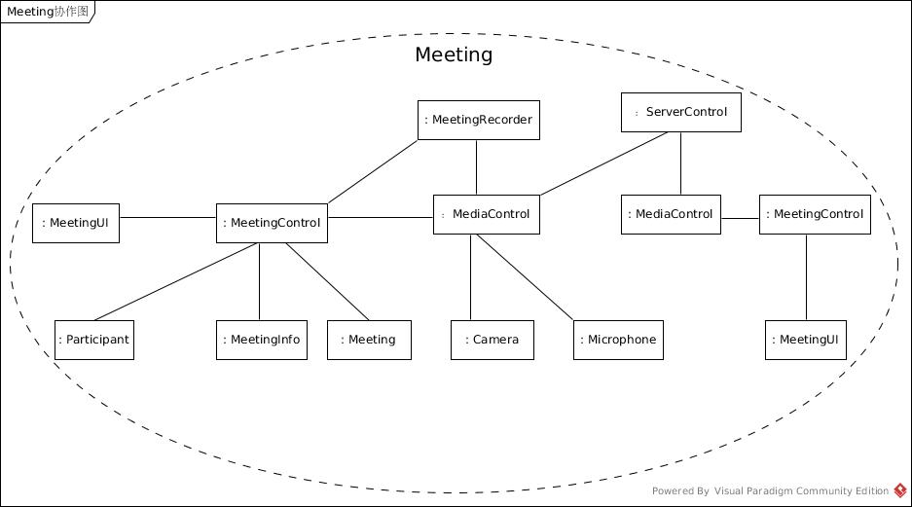
图 7- Meeting协作图

通信图
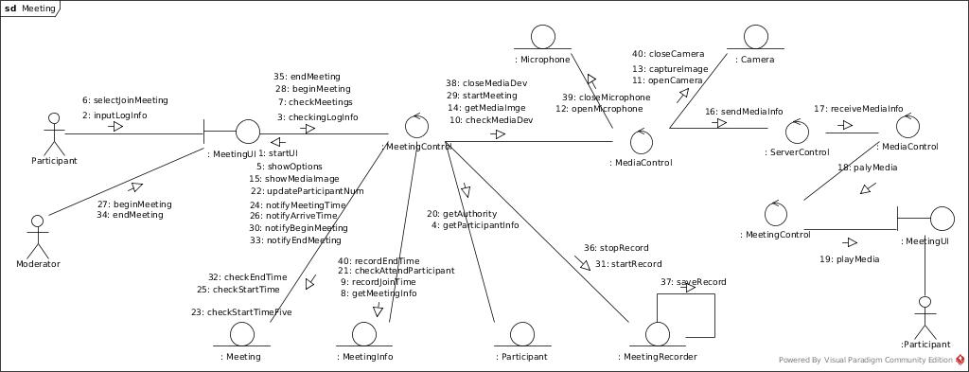
图 8-Meeting通信图

初步类图
由以上的 通信图，可以得到下面的初步类图：
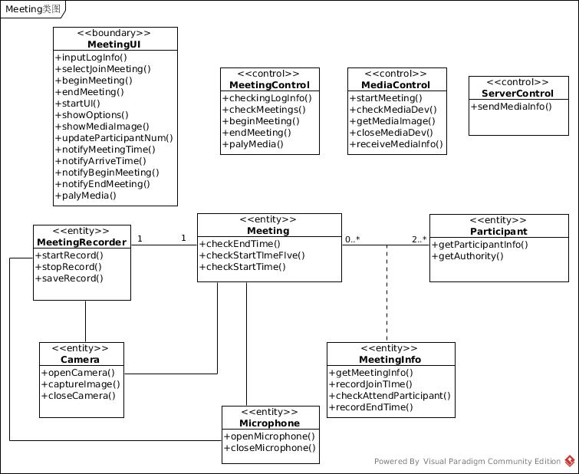
图 9-Meeting类图

顺序图
Meeting(会议)的基本流顺序图：
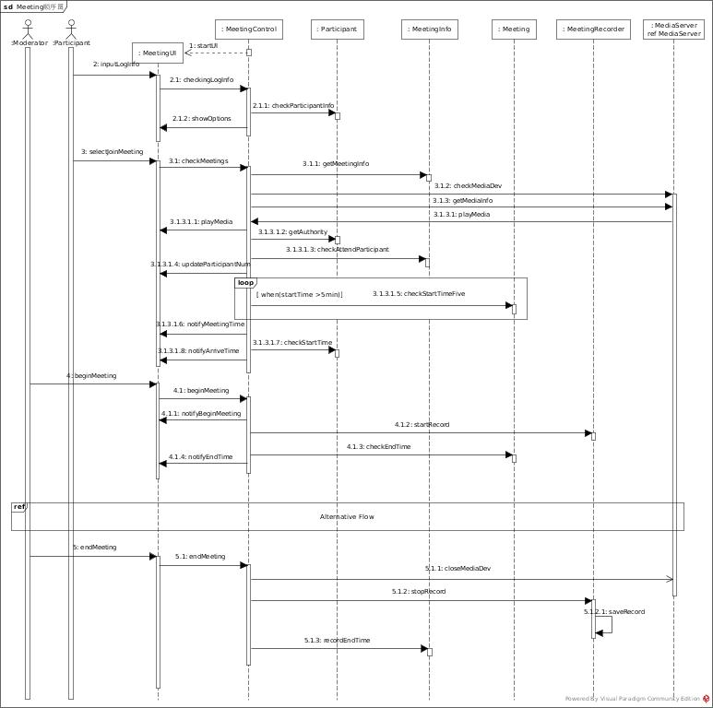
图 10-Meeting顺序图
备选流 Alternative Flow顺序图：
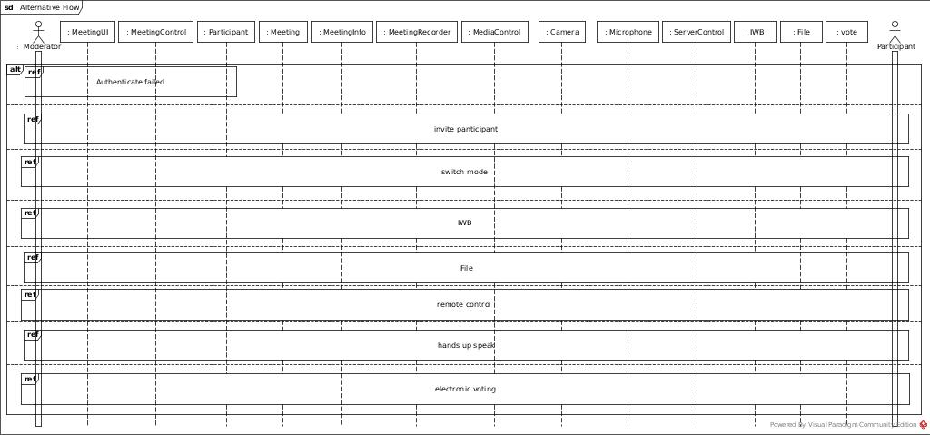
图 11 Alternative Flow顺序图

备选流Authenticate failed（验证失败）顺序图：
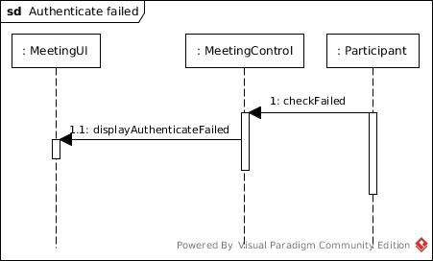
图 12 Authenticate failed顺序图

备选流invite participant（临时邀请与会人员加入）顺序图：
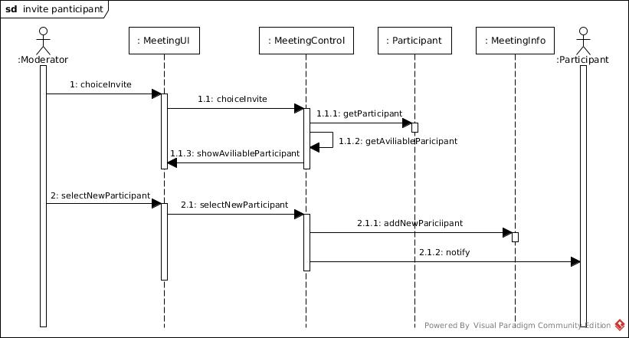
图 13 invite participant顺序图

备选流switch mode（切换模式）顺序图：
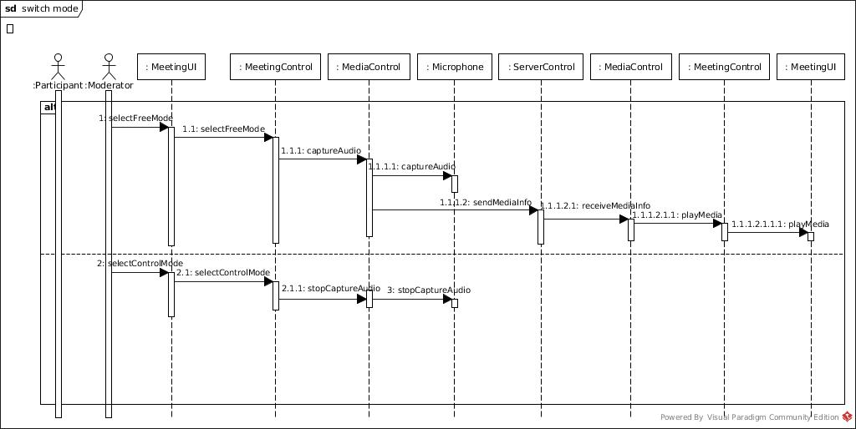
图 14 switch mode顺序图

备选流IWB（电子白板）顺序图：
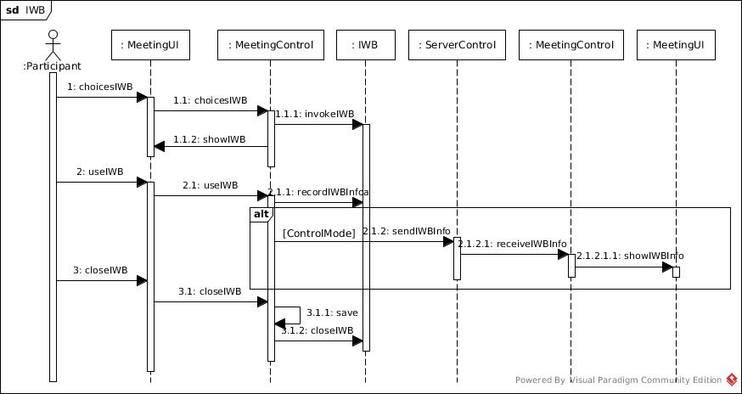
图 15 IWB顺序图

备选流share file（文件共享）顺序图：
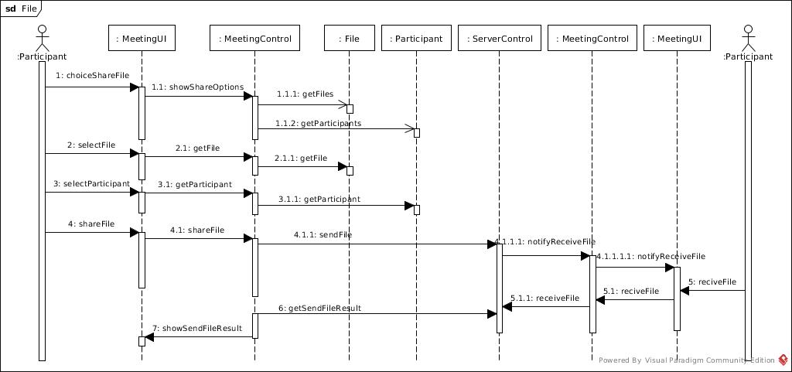
图 16 share file顺序图

备选流remote control（远程桌面控制）顺序图：
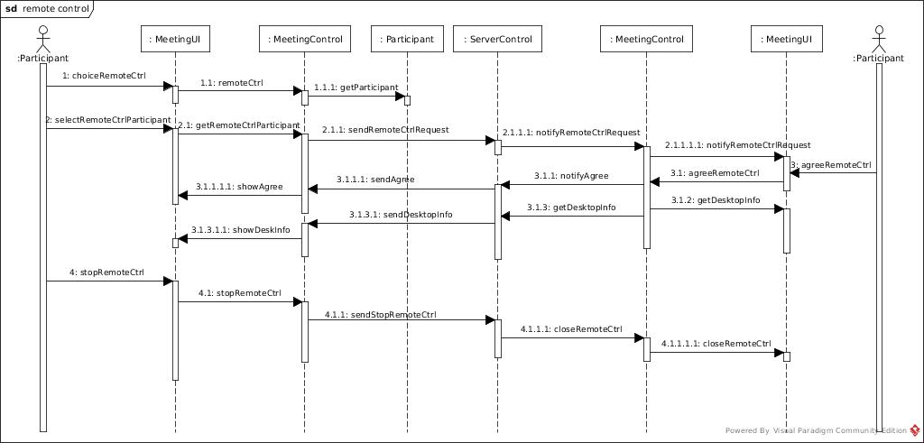
图 17 remote control顺序图

备选流electronic voting（电子投票）顺序图：
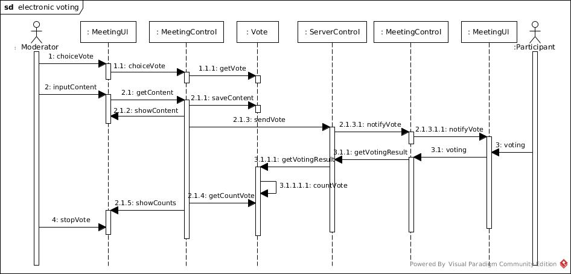
图 18 electronic voting顺序图

备选流hands up speak（举手发言）顺序图：
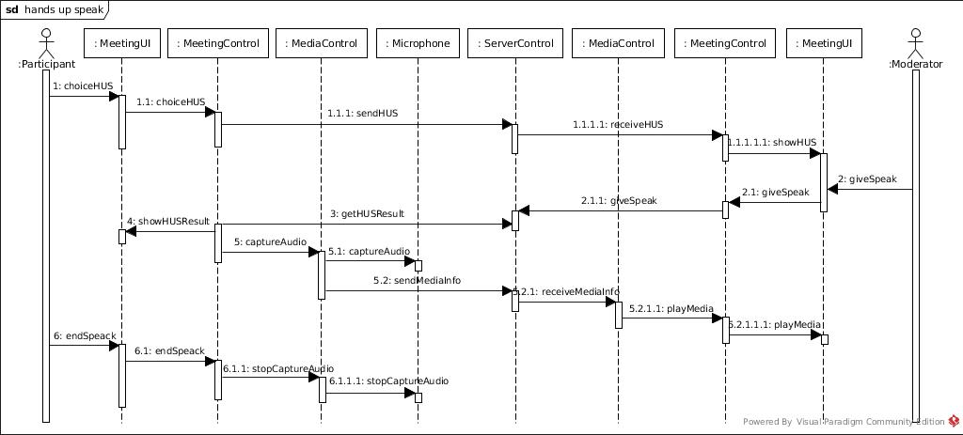
图 19 hands up speak顺序图

操作规范
xx

